Контрольная работа
(комплекс лабораторных работ)
«Моделирование электромагнитных процессов
в устройствах и каналах передачи данных»

Методические указания по выполнению
Лабораторных работ

Содержание
Введение 5
Лабораторная работа № 1 «Изучение принципа работы нелинейного локатора» 7
1.1 Цель работы 7
1.2 Задание для выполнения работы 7
1.3 Порядок выполнения лабораторной работы 7
1.4 Содержание отчета 10
1.5 Контрольные вопросы 11
Лабораторная работа № 2 «Электрические фильтры нижних и высоких частот» 12
2.1 Цель работы 12
2.2 Задание для выполнения работы 12
2.3 Порядок выполнения лабораторной работы 13
2.4 Содержание отчета 18
2.5 Контрольные вопросы 18
Лабораторная работа № 3 «Полосовые и заграждающие электрические фильтры» 19
3.1 Цель работы 19
3.2 Задание для выполнения работы 19
3.3 Порядок выполнения лабораторной работы 20
3.4 Содержание отчета 24
3.5 Контрольные вопросы 25
Лабораторная работа № 4 «Изучение и расчет помех в каналах связи электронного устройства при внешней параллельной паразитной связи» 26
4.1 Цель работы 26
4.2 Задание для выполнения работы 26
4.3 Порядок выполнения лабораторной работы 26
4.4 Содержание отчета 29
4.5 Контрольные вопросы 30
Лабораторная работа № 5 «Изучение помех в каналах связи электронного устройства при внешней паразитной связи последовательного вида» 31
5.1 Цель работы 31
5.2 Задание для выполнения работы 31
5.3 Порядок выполнения лабораторной работы 31
5.4 Содержание отчета 33
5.5Контрольные вопросы 33
Заключение 34
Литература 35

Введение

Контрольная работа (комплекс лабораторных работ) по дисциплине «Технические методы и средства защиты информации» состоит из пяти работ, которые выполняются в программно-моделирующей среде Electronics Workbench версии 5.12.
Цель комплекса – в программной среде, посредством собранных электрических схем изучить принцип работы устройств, которые применяются в области защиты информации.
В данных методических указаниях представлены следующие лабораторные работы:
Лабораторная работа №1 «Изучение принципа работы нелинейного локатора».
Объектом исследования является нелинейный локатор, способный эффективно обнаружить и определять местоположение электронного устройства, даже находящегося в выключенном состоянии.
Лабораторная работа №2 «Электрические фильтры нижних и высоких частот».
В работе рассматриваются электрические фильтры нижних и верхних частот, которые служат элементной базой для конструирования сетевых помехоподавляющих пассивных фильтров. Сетевые фильтры, применяются для защиты аппаратуры от внешнего силового воздействия, помех, а так же направлены на устранение возможных каналов утечки, которые образуются паразитными генерациями.
Лабораторная работа №3 «Полосовые и заграждающие электрические фильтры».
В работе рассматриваются полосовые и заграждающие электрические фильтры, которые служат элементной базой для конструирования сетевых помехоподавляющих пассивных фильтров.
Лабораторная работа №4 «Изучение и расчет помех в каналах связи электронного устройства при внешней параллельной паразитной связи».
В лабораторной работе рассматриваются паразитные связи параллельного вида, которые могут привести к образованию канала утечки информационных сигналов в электронном устройстве.
Лабораторная работа №5 «Изучение помех в каналах связи электронного устройства при внешней последовательной паразитной связи».
В лабораторной работе рассматриваются паразитные связи последовательного вида, которые могут привести к образованию канала утечки информационных сигналов в электронном устройстве.

Лабораторная работа № 1
«Изучение принципа работы нелинейного локатора»

1.1 Цель работы
Изучение принципа работы нелинейного локатора на основе схемы, моделирующей отраженный зондирующий сигнал от полупроводникового или «ложного» соединения, который фиксируется приемником локатора.

1.2 Задание для выполнения работы
- Ознакомиться с необходимыми теоретическими сведениями из приложения методического указания. Рассмотреть временные диаграммы сигналов на входе и выходе схемы. Снять вольтамперную характеристику (ВАХ) полупроводникового и «ложного» соединения.
- Рассмотреть спектр амплитуд гармоник сигнала на выходе схемы, соответствующий отраженному зондирующему сигналу от полупроводниковых или «ложных» соединений.
- Сравнить численно в милливольтах амплитуды второй и третьей гармоник отраженного сигнала от полупроводниковых или «ложных» соединений. Сделать выводы о причине различия соотношений гармоник в случае облучения полупроводникового или «ложного» соединения.
- Составить отчет о проделанной работе в соответствии с требованиями, изложенными в описании лабораторной работы.

1.3 Порядок выполнения лабораторной работы
- Запустить моделирующую программу EWB.
- Зайти в меню File→0pen→ Л№1→ Выбрать «Л1(p-n).ewb» →ОК. Откроется схема, моделирующая отраженный зондирующий сигнал сформированный локатором нелинейности, который условно облучает p-n переход (рисунок 1.1).
- Включить схему.
Для наблюдения временных диаграмм сигналов, двойным щелчком мыши по значку осциллографа открыть окно осциллографа, а для увеличения окна нажать кнопку «Expand». Для наблюдения сигналов приостановить работу схемы нажав «Pause» (рисунок 1.2). Оба канала осциллографа перевести в режим «АС». Выполнить пункт задания №1. Для просмотра ВАХ полупроводникового соединения нажать кнопку В/A на осциллографе. ВАХ (рисунок 1.3) перенести в отчет.
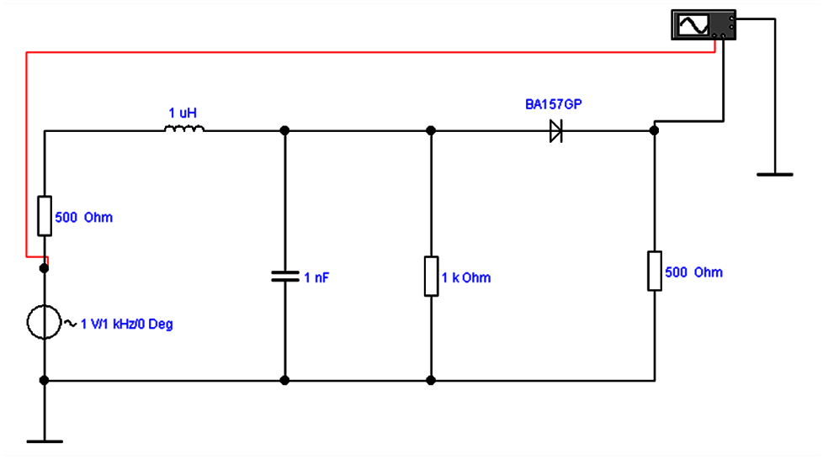
Рисунок 1.1 – Эквивалентная схема, моделирующая отраженный зондирующий сигнал от полупроводникового соединения
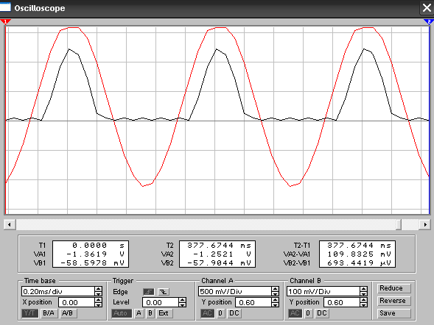
Рисунок 1.2 – Временные диаграммы входного и выходного сигнала схемы

- После снятия ВАХ закрыть осциллограф и зайти в меню Analysis → Fourier →Simulate. Выполнить пункт № 3 задания. Спектр амплитуд (рисунок 1.4) перенести в отчет.
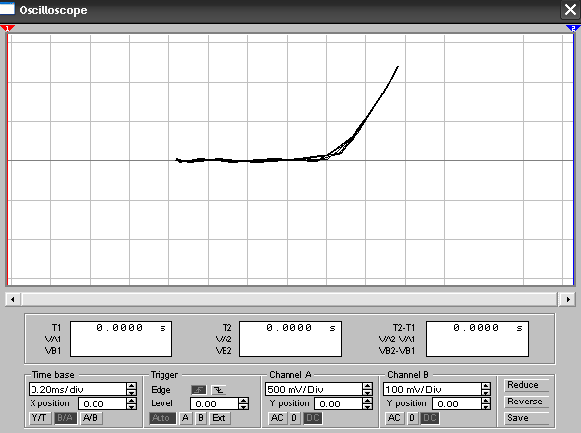
Рисунок 1.3 – Несимметричная вольтамперная характеристика полупроводникового соединения

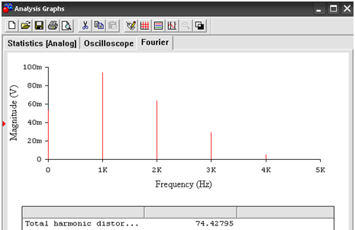
Рисунок 1.4 – Спектр амплитуд отраженного зондирующего сигнала от полупроводникового соединения
- Открыть схему «Л1(Ложный-p-n).ewb» и выполнить действия указанные в пункте №1 задания. ВАХ перенести в отчет. Сравнить полученные ВАХ полупроводникового и «ложного» соединения.
- После снятия ВАХ закрыть осциллограф и зайти в меню Analysis → Fourier →Simulate. Выполнить пункт № 3 задания. Перенести спектр в отчет. Выполнить пункт №4 задания.

1.4 Содержание отчета
В отчёте следует указать:
- цель лабораторной работы;
- временные диаграммы сигналов на передатчике и приемнике нелинейного локатора для схемы полупроводникового и «ложного» соединений;
- ВАХ полупроводникового и «ложного» соединения;
- спектр амплитуд отраженного сигнала полупроводникового и «ложного» соединения;
- выводы.

1.5 Контрольные вопросы
- В чем заключается принцип нелинейной локации? Назовите, различая между традиционной и нелинейной локацией.
- Приведите определение нелинейного элемента и назовите несколько видов нелинейных объектов.
- В результате чего происходит формирование ложного соединения?
- Почему в отраженном сигнале от нелинейного элемента с р-n переходом преобладает вторая гармоника?
- Почему в отраженном сигнале от «ложного» соединения преобладает третья гармоника?

Лабораторная работа № 2
«Электрические фильтры нижних и высоких частот»

2.1 Цель работы
Рассмотреть принцип работы электрических фильтров, которые служат элементной базой для сетевых помехоподавляющих пассивных фильтров. Изучить свойства и методы расчета электрических фильтров нижних и высоких частот.

2.2 Задание для выполнения работы
- Ознакомиться с необходимыми теоретическими сведениями из приложения методического указания. Для фильтра нижних (НЧ) частот по заданной частоте среза F_{срез.1} и нагрузке R рассчитать параметры L и С, Т-образной и П- образной структур. Численно в кГц определить расчетную полосу пропускания F_{пр.расч.1} фильтра НЧ.
- Снять амплитудно-частотные характеристики фильтров НЧ и на графике определить линейную частоту среза F_{срез. экспер.1} полученную экспериментальным путем. Далее по графику численно в КГц определить полосу пропускания. Сравнить полученную полосу пропускания фильтра НЧ с расчетной.
- Для фильтра высоких частот (ВЧ) по заданной частоте среза F_{срез.2} и нагрузке R рассчитать параметры L и С, Т-образной и П-образной структур. Численно в кГц определить расчетную полосу пропускания F_{пр.расч.2} фильтра ВЧ.
- Снять экспериментальные амплитудно-частотные характеристики фильтров ВЧ и на графике определить линейную частоту среза F_{срез.экспер.2} полученную экспериментальным путем. Далее по графику численно определить полосу пропускания. Сравнить полученную полосу пропускания фильтра ВЧ с расчетной.

2.3 Порядок выполнения лабораторной работы
- Запустить моделирующую программу EWB5.
- Согласно последней цифре Вашего пароля выберете номер варианта Вашего индивидуального задания (таблица 2.1) и рассчитайте параметры фильтра НЧ. Вариант 2
Таблица 2.1 – Линейная частота среза фильтра НЧ
E=220B  R=1кОм | № варианта
E=220B  R=1кОм | 1 | 2 | 3 | 4 | 5 | 6 | 7 | 8 | 9 | 10
F_{срез.1} кГц | 5,0 | 5,5 | 6,0 | 6,5 | 7,0 | 7,5 | 8,0 | 9,0 | 9,5 | 10
В фильтре нижних частот параметры фильтра определяются следующими выражениями:
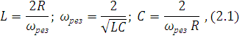
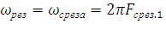– круговая частота резонанса, F_{срез.1} – линейная частота среза, 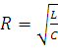 = 1 КОм – сопротивление нагрузки принимается равным характеристическому сопротивлению фильтра при ω_{рез.}.
Для расчета параметров фильтра НЧ подставим линейную частоту среза в формулы (2.1). Расчетные формулы запишутся в виде:
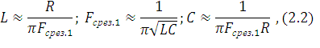
Примечание: суммарная индуктивность фильтра (L =L/2+L/2) для Т-образной структуры распределяется поровну между катушками(L/2), и суммарная емкость фильтра (C= C/2+C/2) для П-образной структуры так же распределяется поровну между емкостями.
Определим расчетную полосу пропускания фильтра нижних частот:
F_{пр.расч.1} ≈ 0 ÷ F_{срез.1} , кГц
- Собрать схему Т-образного фильтра нижних частот (рисунок 2.1).
- Включить схему. Двойным щелчком мыши по измерителю частотных характеристик раскрыть его и в линейном режиме снять амплитудно-частотную характеристику (рисунок 2.2).

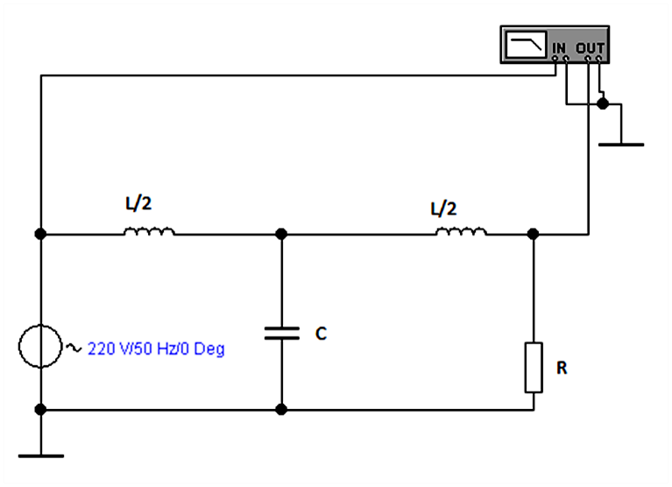
Рисунок 2.1 – Схема Т-образного фильтра нижних частот

- На графике определить F_{срез. экспер.1} (в том месте, где значение амплитудно-частотной характеристики снизится до 0,707 от максимального значения уровня). Численно в кГц определить полосу пропускания и сравнить полученное значение полосы пропускания с расчетным значением. Примерный вид АЧХ показан на рисунке 2.2.
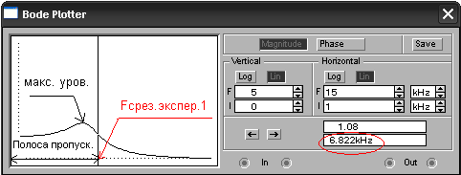
Рисунок 2.2 – АЧХ Т-образного фильтра НЧ

- Собрать схему П-образного фильтра нижних частот (рисунок 2.3)
- Выполнить пункты 4 и 5.

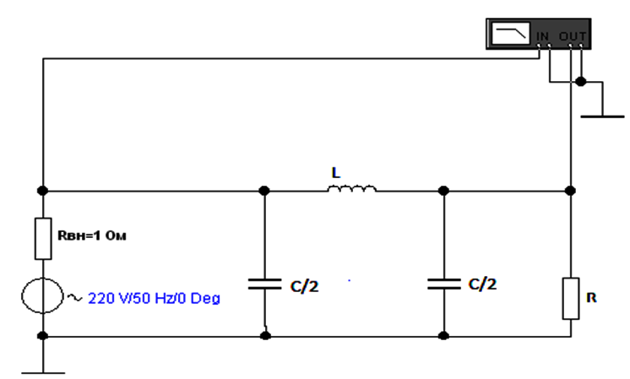
Рисунок 2.3 – Схема П-образного фильтра НЧ

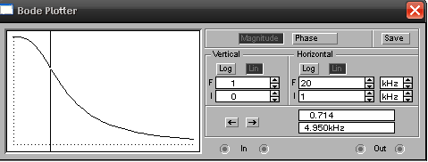
Рисунок 2.4 – АЧХ П-образного фильтра НЧ

- Согласно последней цифре Вашего пароля выберете номер варианта Вашего индивидуального задания (таблица 2.2) и рассчитайте параметры фильтра ВЧ.
Таблица 2.2 – Линейная частота среза фильтра ВЧ
E=220B  R=1кОм | № варианта
E=220B  R=1кОм | 1 | 2 | 3 | 4 | 5 | 6 | 7 | 8 | 9 | 10
F_{срез.2} кГц | 5,0 | 5,2 | 5,4 | 5,6 | 5,8 | 6,0 | 6,2 | 6,4 | 6,6 | 6,8
В фильтре высоких частот параметры фильтра определяются следующими выражениями:
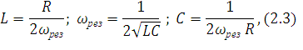
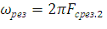– круговая частота резонанса, F_{срез.2} – линейная частота среза, = 1 кОм – сопротивление нагрузки принимается равным характеристическому сопротивлению фильтра при ω_{рез.}.
Для расчета параметров фильтра ВЧ подставим линейную частоту среза в формулы (2.4). Расчетные формулы запишутся в виде:
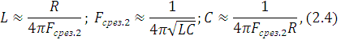
Примечание: суммарная емкость фильтра (4C= 2C+2C) для Т-образной структуры и суммарная индуктивность фильтра (4L =2L+2L) для П-образной структуры.
Определим расчетную полосу пропускания фильтра высоких частот:
F_{под.расч.2} ≈F_{срез.2} ÷ ∞, кГц
- Собрать схему Т-образного фильтра высоких частот (рисунок 2.5).
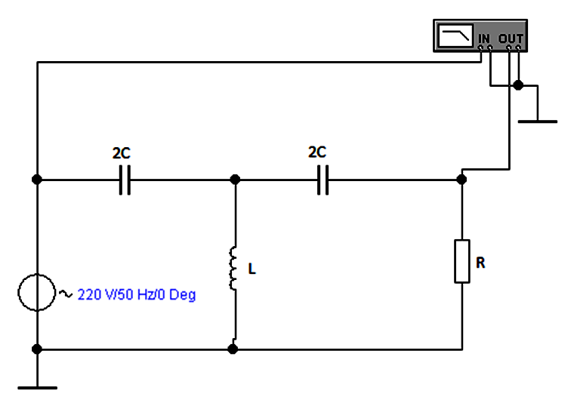
Рисунок 2.5 – Схема Т-образного фильтра высоких частот

- Включить схему, двойным щелчком мыши по измерителю частотных характеристик раскрыть его и в линейном режиме снять амплитудно-частотную характеристику.
- На графике определить F_{срез. экспер.2} (в том месте, где значение амплитудно-частотной характеристики снизится до 0,707 от максимального значения уровня). Численно в КГц определить полосу пропускания и сравнить полученное значение полосы пропускания с расчетным значением. Примерный вид АЧХ показан на рисунке 2.6.
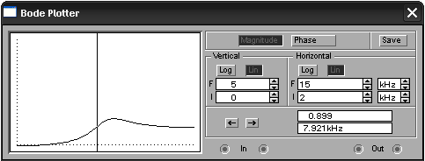
Рисунок 2.6 –АЧХ Т-образного фильтра высоких частот

- Собрать схему П-образного фильтра высоких частот (рисунок 2.8).
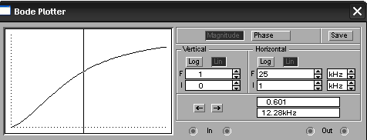
Рисунок 2.7 –АЧХ П-образного фильтра высоких частот
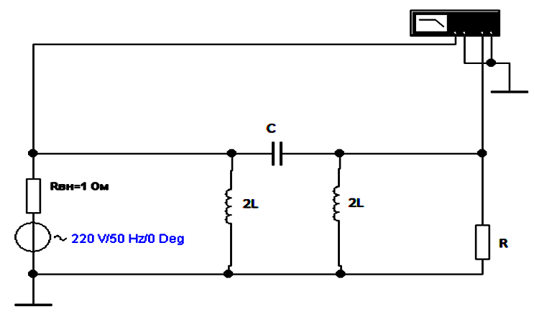
Рисунок 2.8 – Схема П-образного фильтра высоких частот
- Выполнить пункты 10 и 11.

2.4 Содержание отчета
В отчёте следует указать:
- цель лабораторной работы;
- принципиальные схемы фильтров;
- результаты расчетов;
- привести экспериментальные амплитудно-частотные характеристики;
- выводы.

2.5 Контрольные вопросы
- Какое назначение имеют сетевые помехоподавляющие пассивные фильтры? На каких элементах реализуются сетевые помехоподавляющие пассивные фильтры?
- Что понимается под термином «силовое воздействие»?
- Какие фильтры называются фильтрами типа k?
- Приведите графически определения полосы пропускания и подавления фильтров нижних частот.
- Приведите графически определения полосы пропускания и подавления фильтров высоких частот.

Лабораторная работа № 3
«Полосовые и заграждающие электрические фильтры»

3.1 Цель работы
Рассмотреть принцип работы электрических фильтров, которые служат элементной базой для сетевых помехоподавляющих пассивных фильтров. Изучить свойства и методы расчета полосовых и заграждающих электрических фильтров.

3.2 Задание для выполнения работы
- Ознакомиться с необходимыми теоретическими сведениями из приложения методического указания. Для заграждающего фильтра по заданной полосе подавления: F_{под.расч.} и нагрузке R рассчитать параметры L и С, Т-образной и П-образной структуры. По известным параметрам L и C рассчитать частоту резонанса фильтра F_{рез.}.
- Снять амплитудно-частотную характеристику заграждающего фильтра. Определить численно в КГц полосу подавления полученную экспериментальным путем F_{под.экспер.}. Сравнить полученное значение частоты подавления с расчетными. Сделать выводы
- Для полосового фильтра по заданной полосе пропускания F_{проп.расч} и нагрузке R рассчитать параметры L и С, Т-образной и П-образной структур. По известным параметрам L и C рассчитать частоту резонанса фильтра F_{рез.}.
- Снять амплитудно-частотную характеристику полосового фильтра. Определить численно в КГц полосу пропускания полученную экспериментальным путем F_{проп.экспер.}. Сравнить полученное значение частоты полосы пропускания с расчетными. Сделать выводы.
- Составить отчет о проделанной работе в соответствии с требованиями, изложенными в описании лабораторной работы.

3.3 Порядок выполнения лабораторной работы
- Запустить моделирующую программу EWB5.
- Согласно последней цифре Вашего пароля выберете номер варианта Вашего индивидуального задания (таблица 3.1) и рассчитайте параметры заграждающего фильтра. По известным параметрам L и C рассчитать резонансную частоту фильтра F_{рез.} .
Таблица 3.1 –Граничные частоты полосы подавления заграждающего фильтра
E=220B  R=1кОм | № варианта
E=220B  R=1кОм | 1 | 2 | 3 | 4 | 5 | 6 | 7 | 8 | 9 | 0
F_{расч.1}, кГц | 5,0 | 5,5 | 6,0 | 6,5 | 7,0 | 7,5 | 8,0 | 9,0 | 9,5 | 10
F_{расч.2}, кГц | 7,0 | 7,5 | 8,0 | 8,5 | 9,0 | 9,5 | 10,0 | 11,0 | 11,5 | 12

Расчетные формулы для заграждающего фильтра:
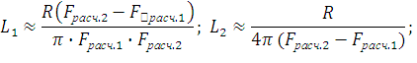
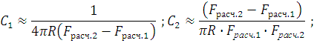
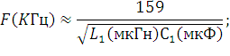
F_{расч.1} и F_{расч.2} – граничные частоты полосы подавления заграждающего фильтра, 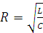 = 1 кОм – сопротивление нагрузки принимается равным характеристическому сопротивлению фильтра при ω_{рез.}.
Определим расчетную полосу подавления заграждающего фильтра:
F_{под.расч.} ≈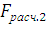÷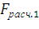, кГц
- Собрать схему заграждающего Т-образного фильтра (рисунок 3.1).
- Включить схему. Двойным щелчком мыши по измерителю частотных характеристик раскрыть его и в линейном режиме снять амплитудно-частотную характеристику (рисунок 3.2). Численно в кГц определить полосу подавления заграждающего фильтра и сравнить полученное значение
полосы подавления с расчетным значением. Примерный вид АЧХ показан на рисунке 3.2.
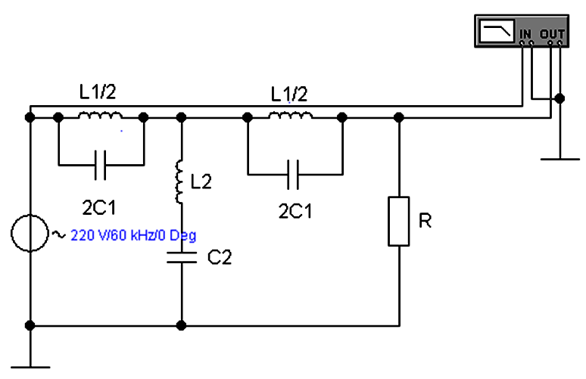
Рисунок 3.1 – Схема заграждающего Т-образного фильтра

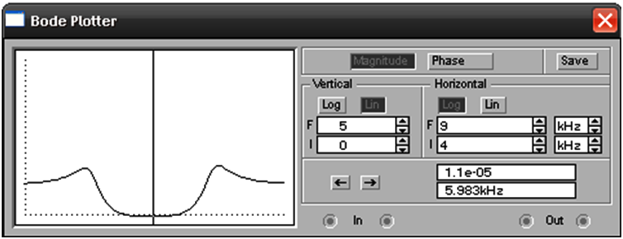
Рисунок 3.2 – АЧХ заграждающего Т-образного фильтра

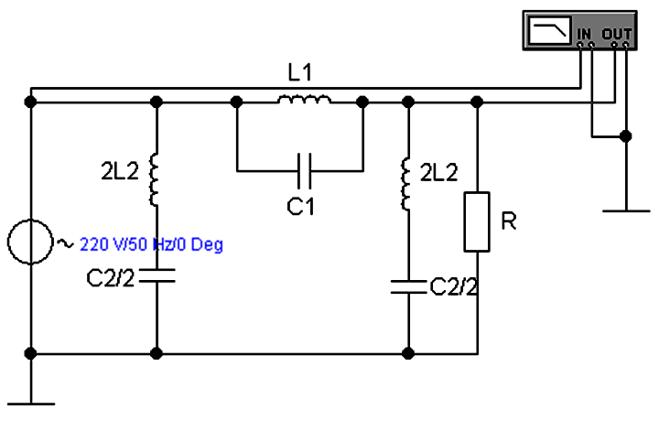
Рисунок 3.3 – Схема режекторного П-образного фильтра

- Собрать схему заграждающего П-образного фильтра (рисунок 3.3)
- Выполнить пункты 4 и 5.
- Согласно последней цифре Вашего пароля выберете номер варианта Вашего индивидуального задания (таблица 3.2) и рассчитайте параметры полосового фильтра. По известным параметрам L и C рассчитать резонансную частоту фильтра F_{рез.} .
Таблица 3.2 – Граничные частоты полосы пропускания полосового фильтра
E=220В  R=1 кОм | № варианта
E=220В  R=1 кОм | 1 | 2 | 3 | 4 | 5 | 6 | 7 | 8 | 9 | 10
F_{расч.1}, кГц | 5,0 | 5,5 | 6,0 | 6,5 | 7,0 | 7,5 | 8,0 | 9,0 | 9,5 | 10
F_{расч.2}, кГц | 8,0 | 8,5 | 9,0 | 9,5 | 10,0 | 10,5 | 11,0 | 12,0 | 12,5 | 13

Расчетные формулы для параметров полосового фильтра:
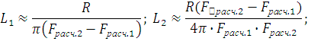
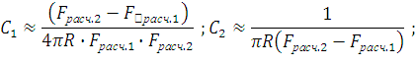
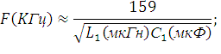
F_{расч.1} и F_{расч.2} – граничные частоты полосы пропускания полосового фильтра, = 1 кОм – сопротивление нагрузки принимается равным характеристическому сопротивлению фильтра при ω_{рез.}.
Определим расчетную полосу пропускания полосового фильтра:
F_{пропуск.расч.} ≈÷, кГц
- Собрать схему полосового Т-образного фильтра (рисунок 3.4).

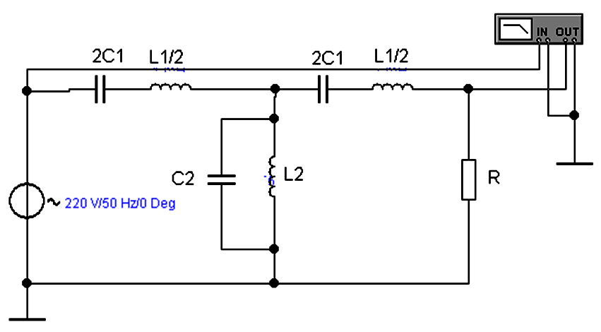
Рисунок 3.4 – Схема полосового Т-образного фильтра

- Включить схему, двойным щелчком мыши по измерителю частотных характеристик раскрыть его и в линейном режиме снять амплитудно-частотную характеристику (рисунок 3.5).
- Численно в кГц определить полосу пропускания полосового фильтра и сравнить полученное значение полосы пропускания с расчетным значением.
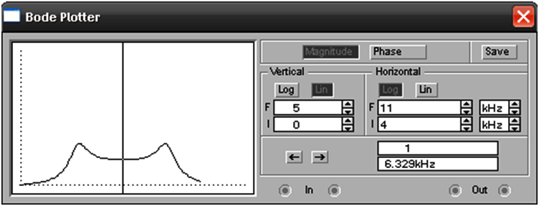
Рисунок 3.5 – АЧХ полосового Т-образного фильтра

- Собрать схему полосового П-образного фильтра (рисунок 3.6).
- Выполнить пункты 10 и 11.

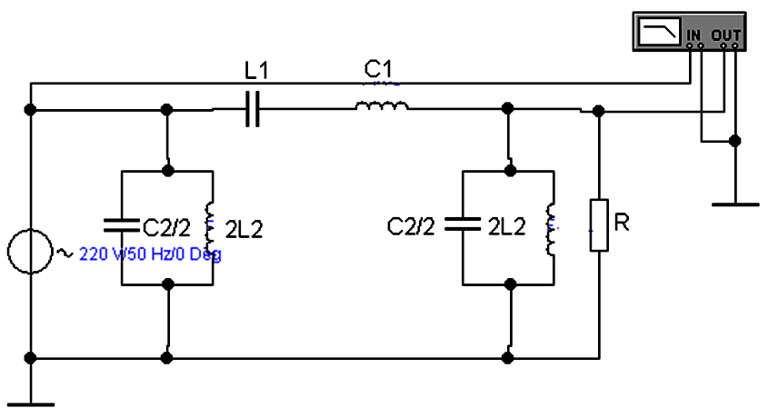
Рисунок 3.6 – Схема полосового П-образного фильтра

3.4 Содержание отчета
В отчёте следует указать:
- цель лабораторной работы;
- принципиальные схемы фильтров;
- результаты расчетов;
- привести экспериментальные амплитудно-частотные характеристики;
- выводы.

3.5 Контрольные вопросы
- Какие условия должны быть выполнены для резонанса токов и напряжений полосового и заграждающего фильтра?
- Приведите графически определения полосы пропускания и подавления полосового фильтра.
- Приведите графически определения полосы пропускания и подавления заграждающего фильтра.
- Определите численно в кГц расчетную и экспериментальную полосу подавления полосового фильтра, объясните причину несовпадения частот.
- Определите численно в кГц расчетную и экспериментальную полосу пропускания заграждающего фильтра, объясните причину несовпадения.

Лабораторная работа № 4
«Изучение и расчет помех в каналах связи электронного устройства при внешней параллельной паразитной связи»

4.1 Цель работы
Изучить причины появления и методы расчета помех в каналах связи электронного устройства при внешней параллельной паразитной связи.

4.2 Задание для выполнения работы
- Ознакомиться с необходимыми теоретическими сведениями из приложения методического указания. По эквивалентным схемам замещения при внешней параллельной емкостной и резистивной паразитной связи между двумя каналами рассчитать взаимное влияние каналов друг на друга.
- Экспериментально проверить результаты расчетов.
- Составить отчет о проделанной работе в соответствии с требованиями, изложенными в описании работы.

4.3 Порядок выполнения лабораторной работы
- Запустить моделирующую программу EWB5.
- Собрать схему (рисунок 4.1) с указанными на схеме параметрами.
- Провести расчет помех в первом канале от влияния второго канала по приведенным расчетным соотношениям. Исходные данные указанны на рисунке 4.1.
Напряжение сигнала во втором канале определяется выражением:
$$U_{c2}=E_{c2}{R_{\text{вх}2}}/(R_{c2}+R_{\text{вх}2})\text{.}$$
Где E_{c2}=100В, входное сопротивление R_{к1} и собственная емкость С_{к1} первого канала рассчитываются по следующим формулам:
$$C_{к1}=С_{n\text{11}}+С_{\text{вх}1}+С_{п\text{12}}; R_{к1}=R_{\text{вх}1}{R_{с1}}/(R_{\text{вх}1}+R_{с1}),$$
При гармоническом сигнале во втором канале амплитуда помехи в первом канале определяется по выражению:
$U_{п\text{.}п\text{12}}=U_{с2}T_{п\text{12}}{ω_{с2}}/{\sqrt{1+T_{к1}^{2}ω_{с2}^{2}}},$
где $T_{к1}=R_{к1}C_{к1}$ – постоянная времени первого канала связи; $T_{п\text{12}}=R_{к1}C_{п\text{12}}$ – постоянная времени цепи паразитной связи первого канала со вторым; $ω_{c2}$ = 2πf₂– частота гармонического сигнала во втором канале.
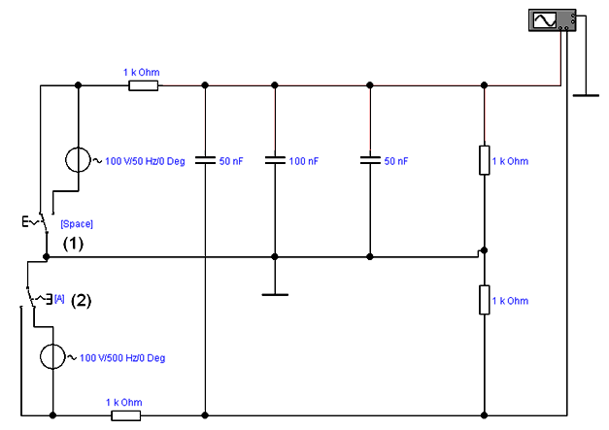
Рисунок 4.1 – Эквивалентная схема внешней емкостной параллельной паразитной связи между двумя каналами

- При отключенном с помощью переключателя (1) источнике питания осциллографом произвести измерение напряжения помехи в первом канале.
- Сравнить измеренное значение сигнала с расчетным, с учетом погрешности составляющей 1-1,5 В.
- При отключенном с помощью переключателя (2) источнике питания первого канала и включенном источнике питания первого канала осциллографом произвести измерение напряжения наводки во втором канале от первого.
- При включенных источниках питания обоих каналах с помощью осциллографа визуально оценить взаимное влияние каналов друг на друга.
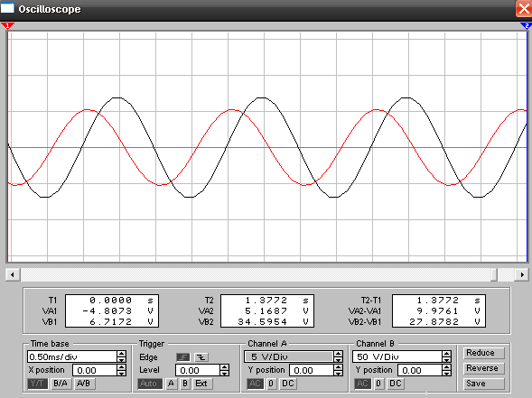

Рисунок 4.2 – Осциллограмма амплитуды сигнала первого и второго канала

- Провести расчет помех в первом канале от влияния второго канала по приведенным ниже расчетным соотношениям. Исходные данные указаны на рисунке 4.3.
Напряжение сигнала во втором канале определяется выражением:
$U_{c2}=E_{c2}{R_{\text{вх}2}}/(R_{c2}+R_{\text{вх}2})\text{.}$
Для эквивалентной схемы с внешней резистивной параллельной паразитной связи при гармоническом сигнале амплитуда помехи запишется в виде:
$$U_{п\text{.}п\text{12}}=U_{с2}{R_{k1}}/{R_{n\text{12}}}\sqrt{1+T_{к1}^{2}ω_{с2}^{2}},$$
$$C_{к1}=С_{n\text{11}}+С_{\text{вх}1}; R_{к1}=R_{\text{вх}1}{R_{с1}}/(R_{\text{вх}1}+R_{с1}),$$
$R_{к1}, С_{к1}$ – входное сопротивление и собственная емкость первого канала,$T_{к1}=R_{к1}C_{к1}$ – постоянная времени первого канала связи; $ω_{c2}$ = 2πf₂– частота гармонического сигнала во втором канале.
- Собрать схему (рисунок 4.3) с указанными на схеме параметрами.
- При отключенном с помощью переключателя (1) источнике питания осциллографом произвести измерение напряжения наводки в первом канале. Сравнить измеренное значение сигнала с расчетным, с учетом погрешности составляющей 0,5-1 В.
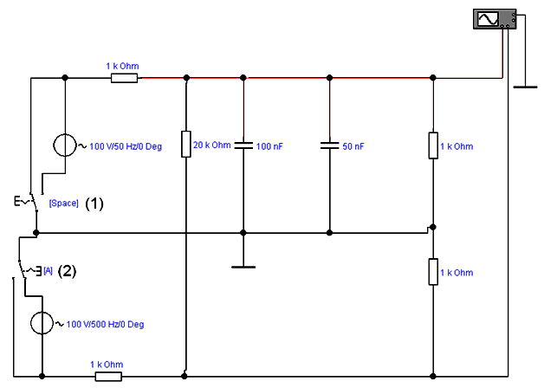
Рисунок 4.3 – Эквивалентная схема внешней резистивной параллельной паразитной связи между двумя каналами

- При отключенном с помощью переключателе (2) источнике питании второго канала и включенном источнике питания первого канала осциллографом произвести измерение напряжения наводки во втором канале от первого.
- При включенных источниках питания обоих каналах с помощью осциллографа визуально оценить взаимное влияние каналов друг на друга

4.4 Содержание отчета
В отчёте следует указать:
- цель лабораторной работы;
- эквивалентные схемы;
- результаты расчетов;
- осциллограмму влияния второго канала на первый;
- выводы.

4.5 Контрольные вопросы
- Что такое канал связи электронного устройства?
- Что такое паразитная наводка? Причины возникновения паразитных наводок.
- За счет чего может произойти просачивание информационных сигналов из одного канала в другой?
- Назовите виды параллельной паразитной связи между каналами.
- Запишите формулу определения амплитуды наводки.

Лабораторная работа № 5
«Изучение помех в каналах связи электронного устройства при внешней паразитной связи последовательного вида»

5.1 Цель работы
Изучить причины появления помех в каналах связи электронного устройства при внешней последовательной паразитной связи.

5.2 Задание для выполнения работы
- Ознакомиться с необходимыми теоретическими сведениями из приложения методического указания. По эквивалентной схеме замещения внешней последовательной паразитной связи между двумя каналами выяснить оказывает ли влияние второй канала на первый.
- Экспериментально определить амплитуду помехи наводимой из второго канала в первый.
- По полученным значениям выяснить проявляются ли паразитные связи при отсутствии гальванического соединения источника и приемника наводки.
- Составить отчет о проделанной работе в соответствии с требованиями, изложенными в описании работы.

Порядок выполнения лабораторной работы
- Запустить моделирующую программу EWB5.
- Собрать схему (рисунок 5.2) с указанными на схеме параметрами.
- Установить необходимые параметры трансформатора. Для этого двойным щелчком по трансформатору раскрыть меню «Transformer Properties»
выбрать «Model ideal». Нажав кнопку «Edit» и установить параметры трансформатора как на рисунке 5.1
- При отключенном с помощью переключателя (1) источнике питания осциллографом произвести измерение напряжения наводки в первом канале.
- При отключенном с помощью переключателя (2) источнике питания первого канала и включенном источнике питания первого канала осциллографом произвести измерение напряжения наводки во втором канале от первого.
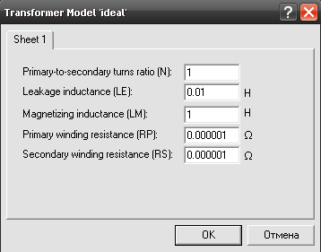
Рисунок 5.1 –Закладка «Transformer Model»
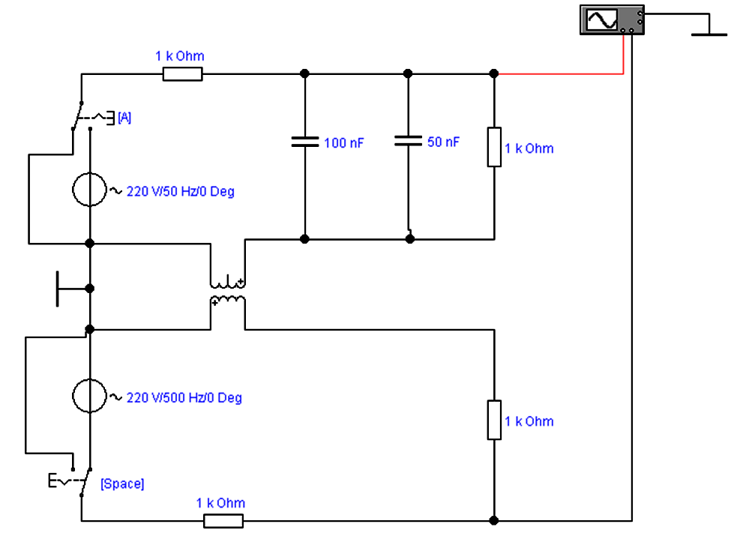
Рисунок 5.2 – Эквивалентная схема внешней последовательной паразитной связи между двумя каналами
- При включенных источниках питания обоих каналов с помощью осциллографа визуально оценить взаимное влияние каналов друг на друга.

5.4 Содержание отчета
В отчёте следует указать:
-цель лабораторной работы;
-эквивалентную схему;
-осциллограмму;
-выводы.

5.5Контрольные вопросы
- Приведите схему последовательной паразитной связи. Объясните схему.
- В чем особенность схемы последовательной паразитной связи?
- Гарантирует ли отсутствие гальванического соединения отсутствие наводок?

Заключение
В результате выполнения контрольного задания (комплекса лабораторных работ) студенты должны закрепить теоретические знания в рамках дисциплины «Технические методы и средства защиты информации». В первой лабораторной работе был рассмотрен локатор нелинейности и принцип его работы. Во второй и третьей работе студенты рассмотрели электрические фильтры, которые служат элементной базой для конструирования сетевых помехоподавляющих пассивных фильтров. В четвертой и пятой работе рассматриваются паразитные связи параллельного и последовательного вида, которые могут привести к образованию канала утечки информационных сигналов в электронном устройстве.

Литература
- Джонс Т.Х., Обзор технологии нелинейной радиолокации. //Системы безопасности связи и телекоммуникаций. - 1996. - №26. – С. 34-36
- Созонов А.А., Демирчян К.С., Нейман Л.Р., Коровкин Н.В. Теоретические основы электротехники. Том 2. Учебное пособие для вузов – Спб.: Питер, 2009. – 513с.
- Теоретические основы электротехники. Том 1. Основы теории линейных цепей. Под ред. П.А. Ионкина. Учебник для вузов. Изд. 2-е - М.: Высшая школа, 1976. – 544с.
- Зайцев А.П., Шелупанов А.А., Мещеряков Р.В., Голубятников И.В., Солдатов А.А., Скрыль С. В. Технические средства и методы защиты информации: Учебное пособие для вузов/ Под ред. Зайцева А.П., Шелупанова А.А. – М.: Горячая линия – Телеком, 2009. – 616 с.

